Мама, папа, я - спортивная семья!
Когда семья вместе, так и душа на месте! Так гласит древняя русская пословица...
7 октября на базе школы № 89 прошли соревнования "Папа, мама, - спортивная семья!". На старт вышли 17 семейных команд ЦАО г. Тюмени. Команда детского сада №167/1к представляла семья Хуснутдиновых.
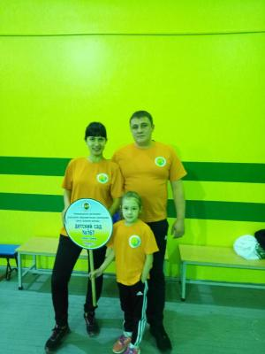
Программа соревнований состояла из 6 эстафет. Каждой семье предстояло выполнить здание быстро и качественно, не набирая штрафных очков, с наилучшим результатом! Спортивный азарт и волнение царили в спортивном зале.
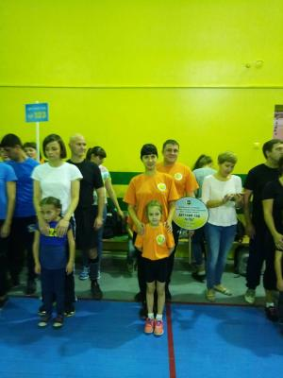

Дети и и родители демонстрировали силу, ловкость, быстроту и точность. Мы поздравляем семью Хуснутдиновых и дочь Нику, занявших почетное III место в соревнованиях! Так держать, молодцы! Участники соревнований награждены почетными грамотами и медалями.
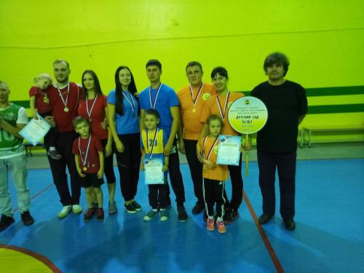
Спортивное мероприятие получилось ярким, насыщенным и запоминающимся! Желаем семье Хуснутдиновых дальнейших спортивных успехов и победы в финале соревнований!

